Муниципальное бюджетное общеобразовательное учреждение

Ангарская средняя общеобразовательная школа

**Сборник коррекционно-развивающих упражнений**

**для формирования навыков чтения**

**Составила учитель-дефектолог: Эйсмонт Л.С.**

У детей с ограниченными возможностями здоровья в силу их психофизиологических особенностей интерес к чтению сам по себе не возникает. Чтение для них трудный вид деятельности, у детей низкий интерес к чтению, нет желания знакомиться с произведением, медленный темп чтения, недопонимание прочитанного. Формирование читательских интересов имеет большое значение в системе учебно-воспитательной работы. Они расширяют представления об окружающем мире, развивают речь, обогащается словарь, воспитывается любовь к родному языку.

В формировании интереса к чтению детей с ОВЗ методы наглядного обучениязанимают особое место, поскольку мышление детей требует образности и конкретности воспринимаемого материала. Наглядные образы являются основой для формирования представлений и понятий. Роль наглядности в условиях специальной (коррекционной) работы по мере взросления обучающихся не снижается.На занятиях обязательно должны использоваться разные наглядные средства. Также мною было принято решение вести работу, применяя игровые методы.

Работа по запоминанию букв:

1. Раскрась букву, обведи букву, последнюю строчку пропиши самостоятельно.

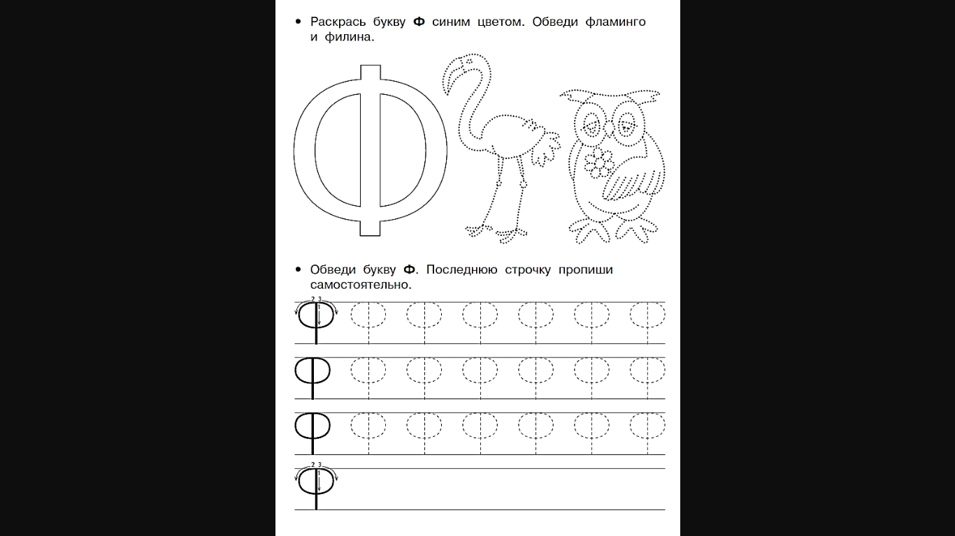

1. Найди букву и раскрась её.

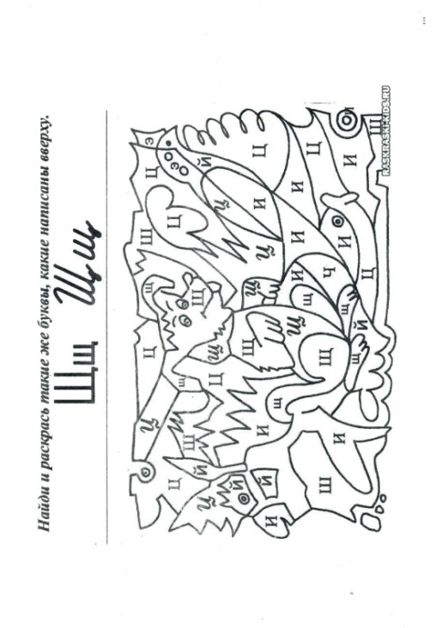

Трудности при выработке навыков слогослияния у детей с ОВЗ мы преодолеваем эту проблему, используя дидактические игры:

1. Игра- тренажёр по обучению грамоте для 1 класса. "Буквы идут в гости".

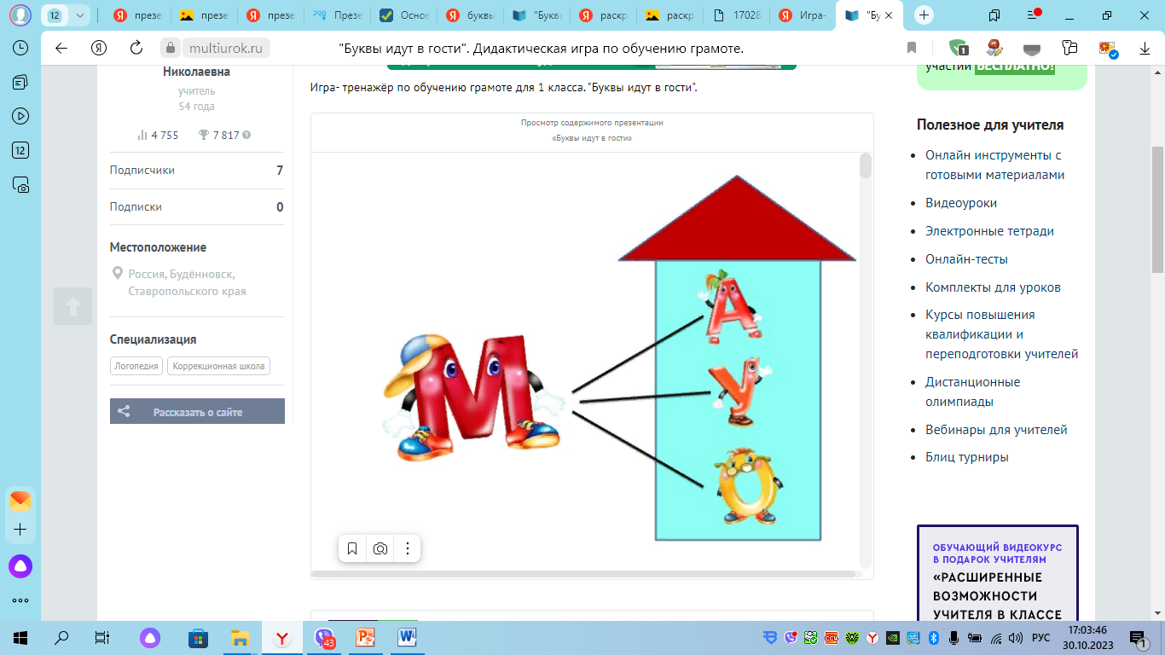

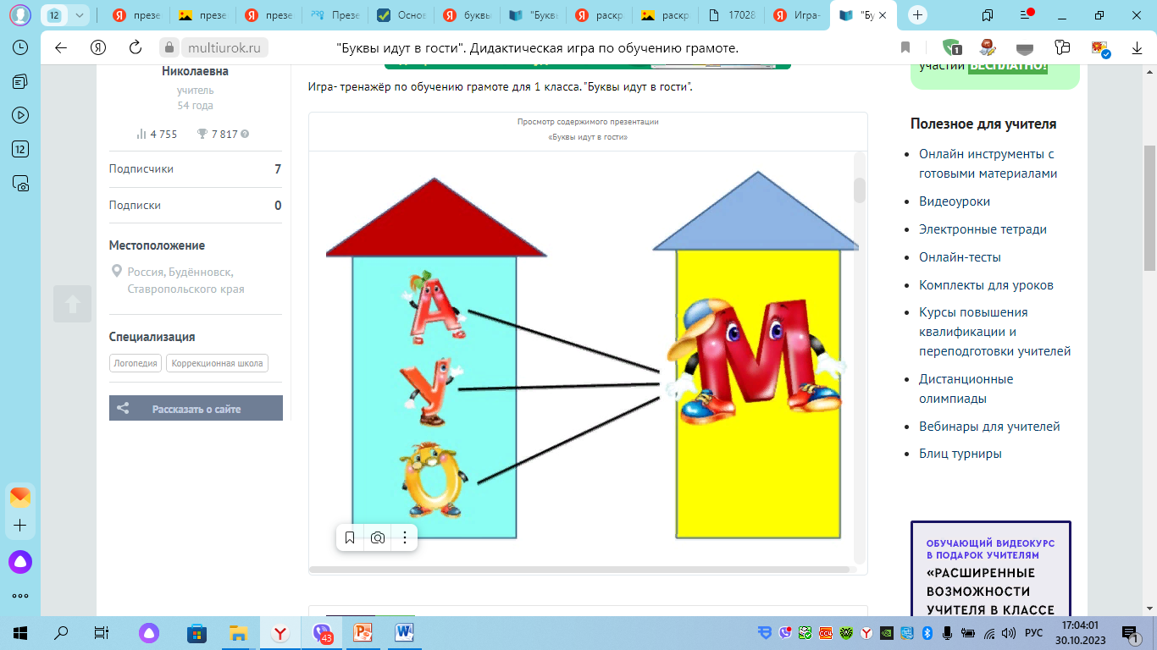

Также для отработки навыков чтения слогов использовала различные слоговые таблицы, чтобы детям было интереснее учиться, видя новое. Также каждая таблица была использована мною для разных целей.

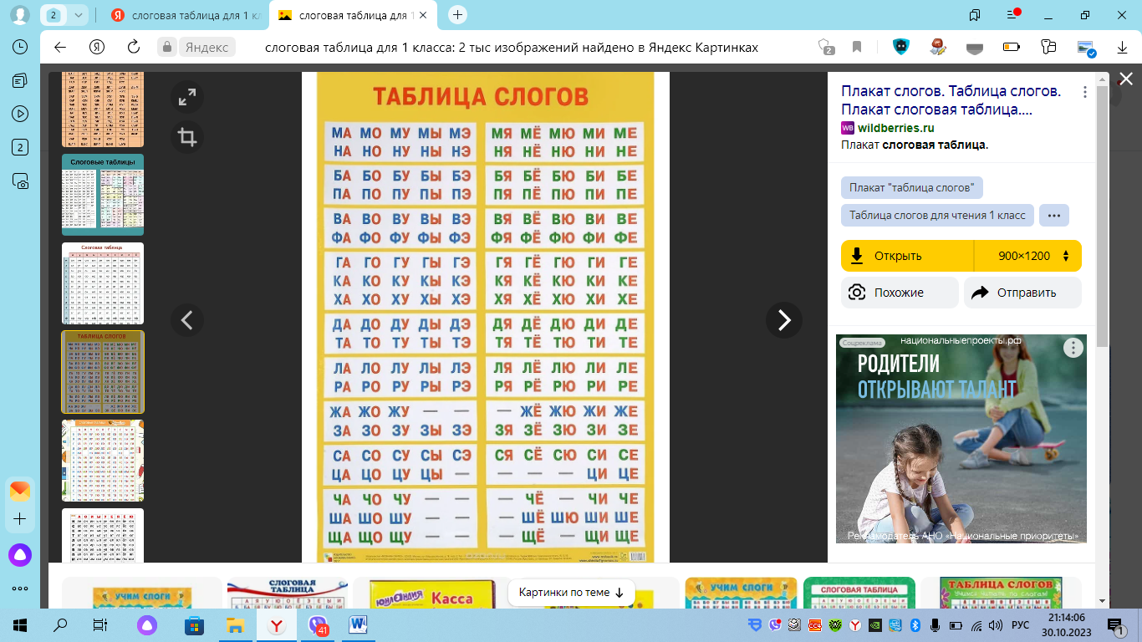

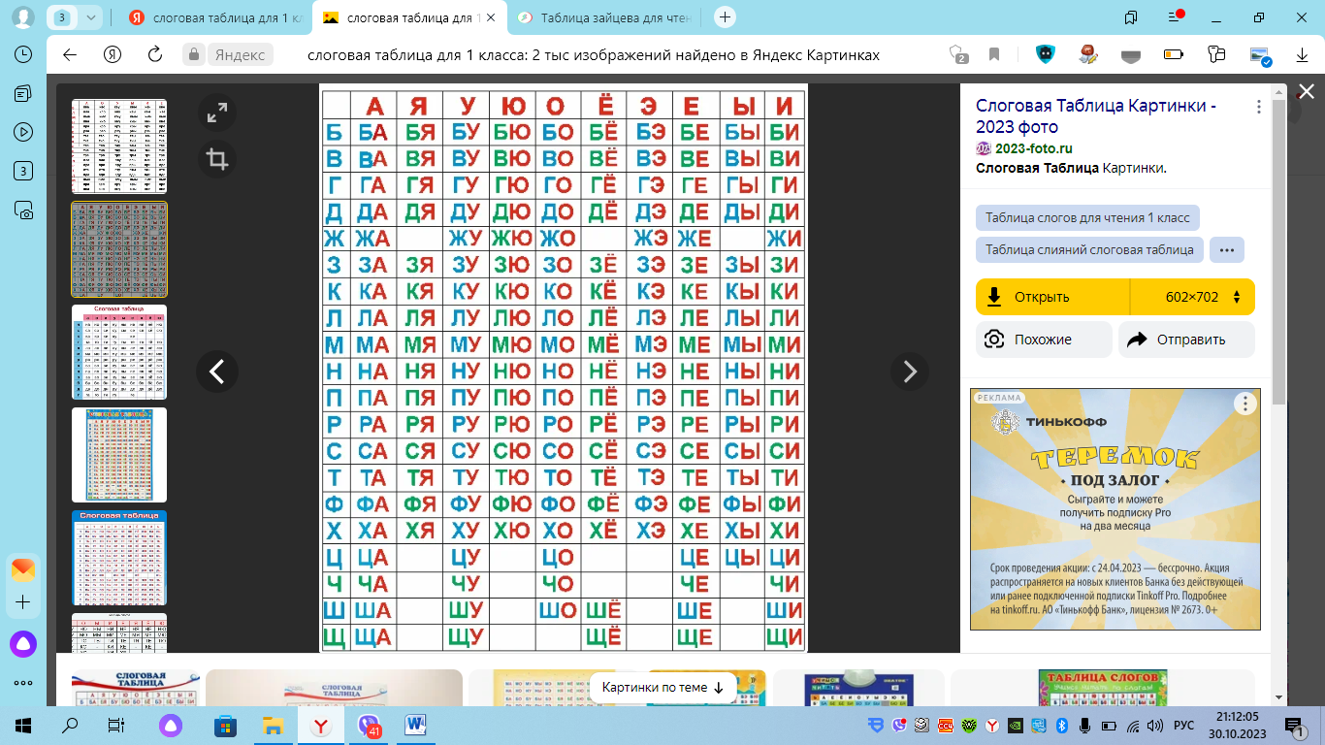

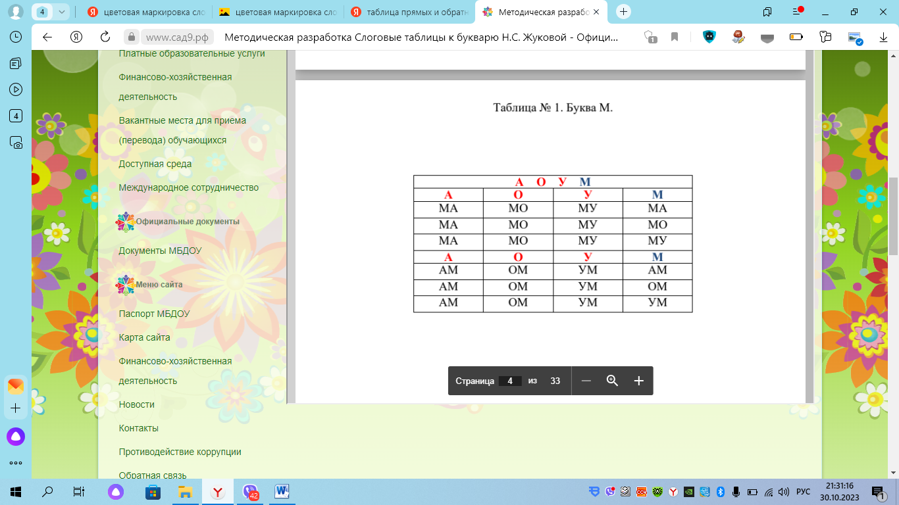

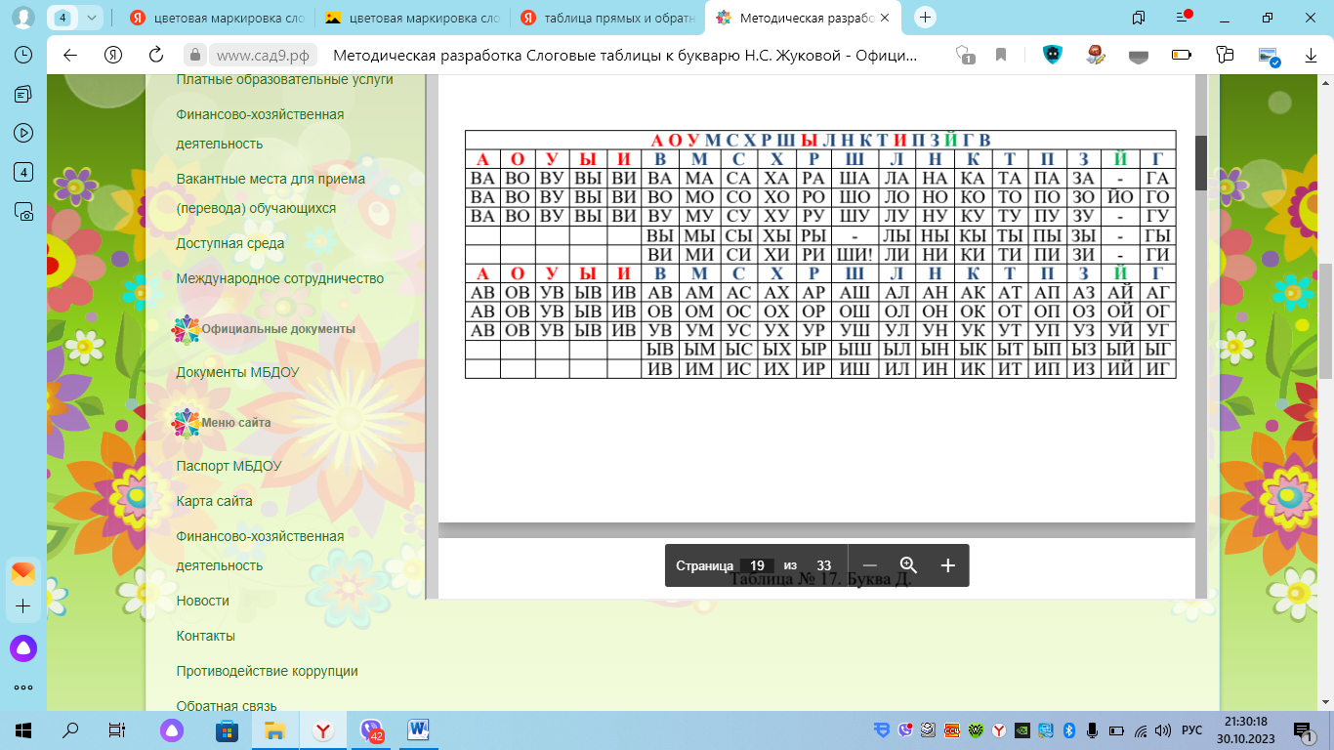

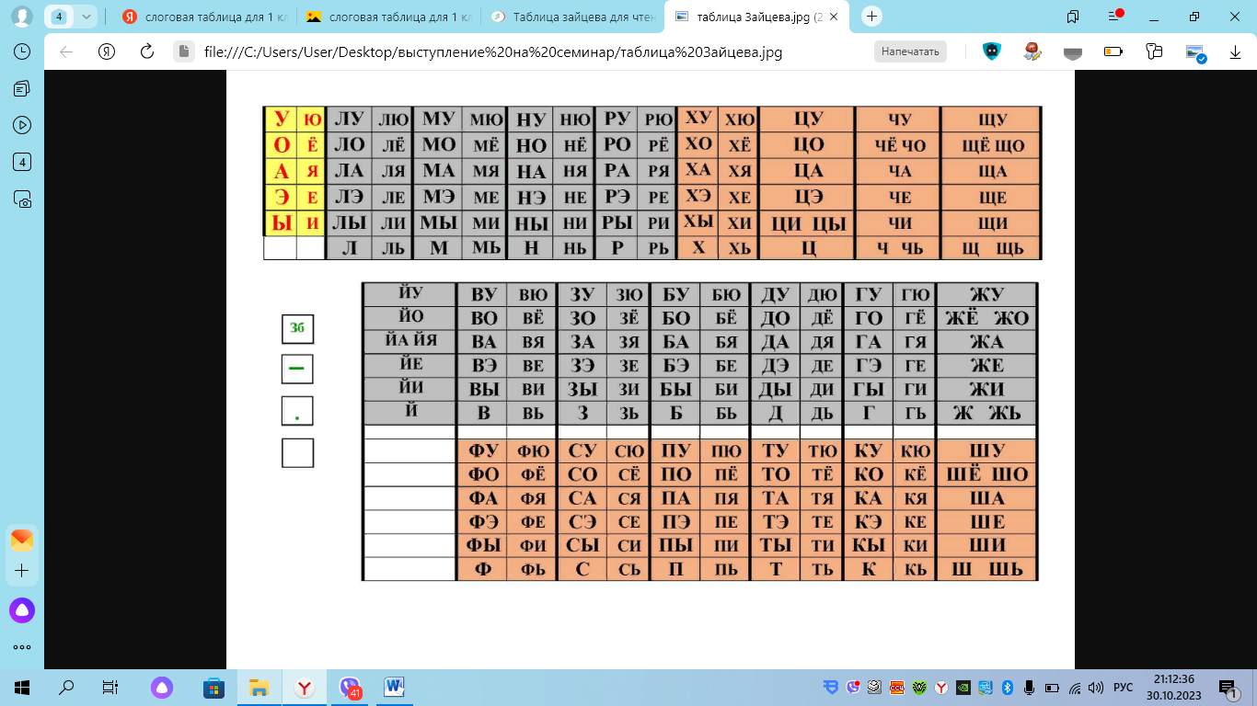

Использовала как традиционные слоговые таблицы, так и таблицу Николая Зайцева.

Стоит отметить, что дети легче усваивают обратные, а не прямые. На отработке чтения слогов мы долго не задерживались, переходили к чтению односложных слов с закрытым слогом. Такие, как ДОМ, КОТ, МИГ, СОМ. Затем переходили к двусложным и трехсложным словам с прямыми слогами ВА-ТА, ДА-МА, МО-ЛО-КО, КО-РО-ВА. Затем переходим к чтению слогов со стечением согласных. МА-ЯК, ЗА-ЯЦ. И обязательно учимся читать свои имена. Тем более что, они состоят из прямых слогов ВЕ-РО-НИ-КА, СА-ША. С обязательным делением слов на слоги.

Почему мы долго не задерживались на отработке чтения слогов? Мною сделан вывод, что детям стает скучно, пропадает интерес, быстро утомляются. А когда стали учиться читать простые слова, у них появился интерес, желание учиться читать дальше, дети стали увереннее и даже стали гордиться собой. Так как у детей с интеллектуальными нарушения очень беден словарный запас, для начала надо подбирать знакомые им слова. Пока еще мы остановились на отработке навыков чтения слов, затем будем пробовать переходить на чтение простейших предложений. Надеюсь, что моя работа принесет пользу детям сейчас и в будущем.

Отработка навыков качественного чтения и понимания прочитанного. У умеющих читать.

Интерес к чтению возникает в том случае, когда читатель свободно владеет осознанным чтением и у него развиты учебно-познавательные мотивы чтения. Одним из вариантов повышения качества чтения у детей является целенаправленное управление обучением чтению. В процессе работы формируются навыки осознанного чтения и умения самостоятельно работать с текстом с помощью системы специальных упражнений и способов действий, активно влияющих на основные параметры чтения: осмысление, технику, выразительность. Какие же упражнения использую в работе по совершенствованию навыков чтения? К ним относятся следующие упражнения.

**Упражнения, развивающие оперативную память, устойчивость внимания.**

Для проведения подобных упражнений особое внимание уделяю чтению:  
— слов, различающихся одной буквой:

1. **кол — пол — вол — гол;**
2. **день — пень — тень — лень;**
3. **соль — роль — толь — моль — боль;**
4. **шапки — тапки — папки — лапки;**
5. **лук — лак — люк;**
6. **мушка — мышка — мошка;**
7. **стол — стал — стул — стыл;**
8. **игла — игра — икра;**
9. **сыр — сыч — сын;**
10. **кот — кит, сын — сон, суп — сук;**
11. **дом — дым, шар — жар, лук — луг, мишка — миска;**
12. **фокус — фикус, стол — стул, шторы — шпоры;**
13. **рама — мама, розы — козы, козы — косы, капля — цапля;**
14. **рана — рама, небо — небо, свет — цвет;**
15. **уха — ухо, юла — Юля, лиса — Лиза.**

— слов, различающихся несколькими буквами:

1. **белка — булка — балка — палка — скалка;**
2. **стрелка — грелка — тарелка — горелка.**

— слов, имеющих общую часть:

1. **вода — водный — водяной;**
2. **сад — садовый — садовник;**
3. **мост — мостик — мостить — мостовая;**
4. **мороз — морозец — морозный — заморозить.**

— слов с разным корнем, но с одинаковыми окончаниями:

1. **чистота — частота;**
2. **дедушка — девушка**(одновременно может отрабатываться орфоэпическая правильность чтения).

***Поиск слов в цепочке букв:***

  ВАНОНЕБОАРСДВЩАВЕЛЬШОПОЛЯНАВГУДБЯБЛОКОИВЕ

  РВАТАНИУКСОЛНЦЕОВШГШЛЯПАЕСТТИГРЫН

  ЧДОЧКАЫЕЛВХЛЕБЧРАПМЕШОКЕНПТЕНЕЦМ

  ПЛЕГННИТКИЬМОРОЗПГШПОРТФЕЛЬПРВНАР

  ПАЛЬМАРЛПРУЛЬПЛЛИЦОМБЬПХВЫЖЖАДНА

  ЩИПЦЫМОЛОКОУЧШФДОМВРТКОТВАКНИГАЫ

***Разделить «склеенные» между собой слова:***

ШАРКОРЗИНАБОТИНКИБИНОКЛЬЕДАОБЕЗЬЯНА

КНИГАРУКАЕЛЬЧАСЫТРАМВАЙСАМОВАРЛУЧИГРАОКНО

***Разделить «склеенные» между собой предложения:***

БЫЛАЗИМАЗИМОЙХОЛОДНОМОРОЗЩИПЛЕТЩЁКИПОГОДАХОРОШАЯСВЕТИТСОЛНЦЕДЕТИРАДУЮТСЯТЁПЛЫМЛУЧАМ

***Нахождение одинаковых слов: «Прочитай первое слово, найди и подчеркни в строчке такие же слова»:***

|  |  |  |  |  |  |
| --- | --- | --- | --- | --- | --- |
| **полка** | палка | почта | полка | пятка | пол |
| **мороз** | моряк | мотор | море | мороз | маляр |
| **барин** | баран | барин | барыня | барин | барон |

***Поиск определённых букв: «Зачеркни в каждом слове повторяющиеся буквы. Прочитай то, что осталось:***

«ШОЯШО  ВАСЕМА   ПЕТИЕЦЕАМ   УЦАРУЬ!»

***Найти выделенный фрагмент и подчеркнуть:***

|  |  |  |
| --- | --- | --- |
|  |  | РТАНОВПНШЕСЗБРНПВ |
| ВПН |  | ЕАВДЩГЭНУЗАВПНХЖЕ |
|  |  | ЖЗВНПВПТЮХВПНТРГЕ |

***Подчеркнуть слово, в котором есть буква «*д*»:***

Портной, подвал, антракт, земляк.

***Переписать без ошибок зашифрованные слова, а затем расшифровать их:***

АВОРОК, АЛОКШ, КИНЕЧУ, АДОГОП, АЛКУК, ТЕЛОМАС, АНИШАМ, РОФОТЕВС, ЬЛИБОМОТВА

Найди лишнее слово. Прочитай. Обоснуй свой выбор.

|  |  |  |
| --- | --- | --- |
| **слон** | **медведь** | **тигр** |
| **лев** | **бабочка** | **кошка** |

3. “Да или нет?”

Дети слушают предложения и определяют, может ли это быть. Если да, то когда, где, почему? Если нет, то требуется доказательно это объяснить.

**Выпал снег, Алеша вышел загорать.**

**Автомобиль свистел с прежней скоростью и уходил вперед.**

Это упражнение нацелено на внимание к тексту, его сознательное освоение, умение быстро схватить смысл читаемого, точно построить высказывание.